Русская литература (литературное чтение)

Тема: Обобщающий урок по разделу «Не меркнет луч их давней славы»
Цель: систематизация и обобщение знаний учащихся о произведениях раздела.
Задачи:
проверить уровень знаний и форсированности читательских умений;
содействовать формированию умения выполнять тестовые задания;
способствовать формированию развития речи, памяти, мышления, творческих способностей учащихся;
содействовать воспитанию коммуникативных умений и навыков учащихся.

Оборудование портреты писателей, иллюстрации к произведениям, карточки,
тест.
Тип урока: урок обобщения и систематизации изученного материала.
Ход урока
- Организационный этап.
Сегодня у нас необычный урок – На нём подведём мы работы итог. О сказках прочитанных поговорим. То, что читали, мы повторим.
- Каким вы хотите увидеть наш урок?
-Ну, что ж в добрый путь. Пусть урок нам принесет радость общения. Посмотрите друг на друга, подарите улыбку и пожелайте удачи друг другу и мне. Без взаимопонимания и поддержки нам будет нелегко. Девизом нашего урока будут слова: «Успех ждет тех, кто будет любознательным, внимательным, активным».
- Речевая разминка.
Прочтите предложения с различной интонацией и логическим ударением на разных словах.
Сегодня у нас необычный урок.
Сегодня у нас необычный урок.
Сегодня у нас необычный урок.
Сегодня у нас необычный урок.
Сегодня у нас необычный урок?
Сегодня у нас необычный урок!

- Этап подготовки учащихся к активному сознательному усвоению знаний.

-Как вы думаете, почему у нас сегодня урок необычный? Чем он отличается? А проведём мы его в форме литературного квеста. Слово «квест» обозначает поиск, путешествие в поисках ценностей, волшебных предметов.

- Сообщение темы и целей
-Назовите название раздела, который мы изучали на протяжении нескольких недель. ( «Не меркнет луч их давней славы»)
- Сегодня у нас обобщающий урок по этому разделу.
-Давайте определим, какие задачи мы поставим? Продолжите…
Проверим…………..
Продолжим………….
Порассуждаем………..
Обогатим………….
Будем работать…………

- В конце урока мы вернёмся к задачам и посмотрим, все ли нам удалось выполнить.
- Этап обобщения и систематизации изученного.
-Ребята, наш раздел называется «Не меркнет луч их давней славы».
- О ком эти слова?
- Действительно, эти слова о великих писателях – сказочниках.
-Назовите писателей, с творчеством которых вы познакомились при изучении раздела.
-Их творчество актуально и востребовано не одним столетием. Но, конечно же, самыми любимыми произведениями являются сказки. Каждая из них нас чему-то учит, воспитывает в нас какие-то качества. Квест – это путешествие в поисках ценностей. И сегодня на уроке, пройдя все этапы литературного квеста, мы определим, что же великие сказочники хотели донести до нас, какие качества и ценности остаются вне времени. Прохождение квеста поможет нам назвать, в чём ценность сказок, почему мы их с удовольствием любим читать.
-Итак, первое задание нашего квеста - «Кот в мешке» ( буква В)
-Вам необходимо достать вещь, которая поможет вам назвать произведение и его автора.
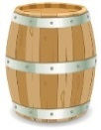 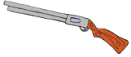 А.С.Пушкин Д. Мамин-Сибиряк Х.К.Андерсен О.Уайльд
«Сказка о царе «Серая Шейка» «Ромашка» «Мальчик-звезда»
Салтане…»

-Второе задание квеста – «Сказочные квадрат» ( буква С)
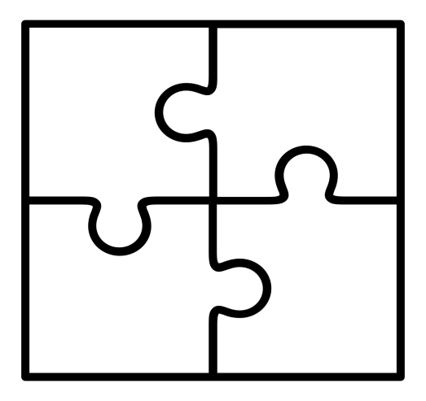
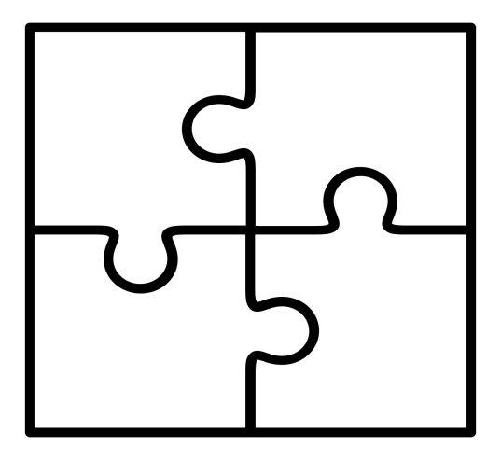
- В учебнике дано описание сказки. Прочитав его, вы должны назвать сказку и его автора. Если вы дали верный ответ – с обратной стороны пазла , соответствующего номеру вопроса, будет иллюстрация к сказке.
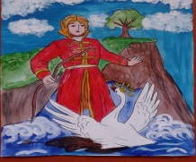
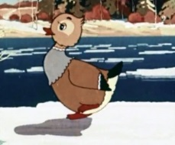
2
1

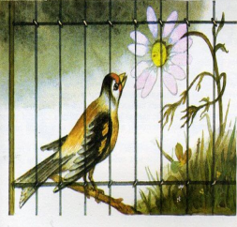
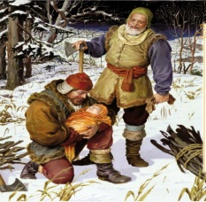
3
4

-Соберите квадрат из пазлов.

-Следующее задание нашего квеста - «Точный ответ» ( буква К)

-Вам нужно подобрать пословицу, в которой заключен смысл сказки.

«Сказка о царе Салтане..» Свет не без добрых людей.

«Серая Шейка» Добро не умрет, а зло пропадет.

«Ромашка» Сердце матери в детях, а детское — в камне.

«Мальчик-звезда» Не всяк умен, кто с головой.

-Как вы понимаете смысл этой пословицы?

-А сейчас следующее задание нашего квеста - «Сказочный сыщик» ( буква А)
-Мы будем работать в парах.
-Сейчас мы остановимся на сказке А.С.Пушкина «Сказка о царе Салтане, о сыне его славном и могучем богатыре князе Гвидоне Салтановиче и о прекрасной царевне Лебеди». Часто мы не очень внимательно читаем произведения и упускаем некоторые моменты, детали. Сейчас мы проверим, внимательные ли вы читатели. Вам нужно вспомнить сказку и узнать, кому принадлежит предмет.

КНЯЖЬЯ ШАПКА ТКАЧИХА

ГРАМОТА ЦАРЕВИЧ

ПРЯЛКА ГОНЕЦ

ЛУК И СТРЕЛЫ князь Гвидон

-Посмотрите на доску. Ребята, выберите ответ, чему же учит нас эта сказка.

ДОБРОЖЕЛАТЕЛЬНОСТИ СОСТРАДАНИЮ
НЕ БЫТЬ ЗАВИСТЛИВЫМ ПОМОГАТЬ ДРУГИМ
НЕ ОБИЖАТЬ СЛОВОМ ГУМАННО ОТНОСИТЬСЯ К ПРИРОДЕ
УМЕТЬ РАДОВАТЬСЯ ЖИЗНИ НЕ БЫТЬ ЗАНОСЧИВЫМ
СПРАВЕДЛИВОСТИ ЗЛО И ЗАВИСТЬ БУДУТ НАКАЗАНЫ
УМЕТЬ ОСОЗНОВАТЬ И ИСПРАВЛЯТЬ СВОИ ОШИБКИ

ФИЗКУЛЬТМИНУТКА
- Чтобы снять усталость, чтобы дальше работалось нам комфортно, сделаем паузу, отдохнём (Выполнение движений вслед за учителем)
Вы, наверное, устали? Ну, тогда все дружно встали.
Ножками потопали. Ручками похлопали.
Распрямились, потянулись,
А теперь назад прогнулись. (Наклоны вперёд и назад.)
Разминаем руки, плечи,
Чтоб сидеть нам было легче,
Чтоб писать, читать, считать
И совсем не уставать. (Рывки руками перед грудью.)
Голова устала тоже.
Так давайте ей поможем!
Вправо-влево, раз и два.
Думай, думай, голова. (Вращение головой.)
Покрутились, повертелись. И за парты все уселись.
Глазкам нужно отдохнуть. (Ребята закрывают глаза)
Нужно глубоко вздохнуть. (Глубокий вдох. Глаза все так же закрыты)
Глаза по кругу побегут. (Глаза открыты. Движение зрачком по кругу по часовой и против часовой стрелки)
Много-много раз моргнут. (Частое моргание глазами)
Глазки крепко закрываем, дружно до 5 считаем.
Открываем, поморгаем. И работать продолжаем.

-Следующее задание нашего квеста - «Узнай меня» ( буква З)
-Вам нужно по описанию узнай героя сказки, назвать сказку и ее автора.
-Внимательно прочитайте вполголоса описание героев, подумайте, не торопитесь с ответом. Запишите героев и название сказки

______________________________________

Бедняжка, одинокая, беззащитная, беспомощная ___________________

Беззащитный, трусливый, добрый, сочувствующий __________________

Коварная, злорадствующая, хитрая, жестокая _______________________

-Назовите сказку и ее автора.
-Назовите описанных героев.

- Ребята, выберите ответ, чему же учит нас эта сказка.

-Следующее задание нашего квеста - «ШИФРОВАЛЬЩИК» ( буква К)

-Дома, с помощью четырёх прилагательных вы должны были описать героя сказки Х.К.Андерсена «Ромашка». Давайте попробуем разгадать ваши зашифрованные описания.

РОМАШКА

ЧУТКАЯ ________________ ЗАБОТЛИВАЯ __________________

ЖАВОРОНОК

________________ СВОБОДО- _________________ ПРЕДАННЫЙ
ЛЮБИВЫЙ

МАЛЬЧИКИ

БЕСПЕЧНЫЕ ________________ ЭГОИСТИЧНЫЕ __________________

- Ребята, выберите ответ, чему же учит нас эта сказка.

-Следующее задание нашего квеста - «СУПЕРГЕРОЙ» (Работа в группах)
( буква А)

(Учащиеся выбирают картинку с изображением героя и создают синквейн)
-Вам нужно написать синквейн о героях сказки «Мальчик-звезда»

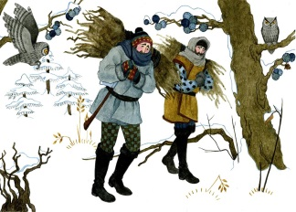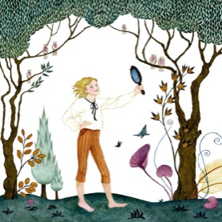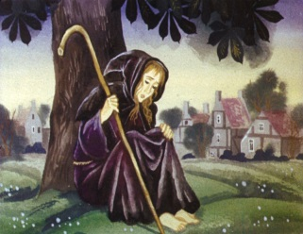

Зачитывание получившихся синквейнов.
- Ребята, выберите ответ, чему же учит нас эта сказка.

-Следующее задание нашего квеста - «Ловушка» ( буква Х)
-Заключительным этапом нашего литературного квеста будет самостоятельная работа. Вам нужно правильно выбрать ответы, чтобы не попасть в ловушку и отгадать ключевое слово раздела.

- Этап проверки и контроля знаний учащихся по разделу.

ТЕСТ ПО РАЗДЕЛУ «Не меркнет луч их давней славы»

- К какому литературному жанру относится произведение «Ромашка»? Обведи букву с правильным ответом.
А рассказ
О сказка
С легенда

2. Найди сказку о животных. Обведи букву с правильным ответом.
А «Мальчик-звезда»
Д «Серая Шейка»
​ Р «Ромашка»
С «Сказка о царе Салтане…»

3. Какая сказка имеет печальную концовку? Обведи букву с правильным ответом.
​ А «Мальчик-звезда»
​Б «Ромашка»
В «Серая Шейка»
С «Сказка о царе Салтане…»

4.. Какая сказка учит не быть завистливым. Обведи букву с правильным ответом.
А «Мальчик-звезда»
В «Серая Шейка»
​ Р «Ромашка»
О «Сказка о царе Салтане…»

5. О каком герое можно сказать, что у него «холодное сердце». Обведи букву с правильным ответом.
А Князь Гвидон
В Серая Шейка
Р Мальчик – звезда
К Жаворонок

-А сейчас давайте проверим, правильно ли вы ответили на вопросы .
На доску вывешиваются буквы правильного ответа. Соберите из букв слово.
- Какое слово получилось?
Д О Б Р О

« В сказках Д О Б Р О …» (побеждает зло)

- Этап подведения итогов урока
-Вот и подошел к концу наш урок. На протяжении урока мы урока мы говорили о сказках великих сказочников. Давайте посмотрим на доску и подведём итог:
А.С.Пушкин Д. Мамин-Сибиряк Х.К.Андерсен О.Уайльд
«Сказка о царе «Серая Шейка» «Ромашка» «Мальчик- звезда» Салтане…»
Добро не умрет, а зло пропадет. Свет не без добрых людей. Не всяк умен, кто с головой. Сердце матери в детях, а
детское — в камне.
НЕ БЫТЬ ЗАВИСТЛИВЫМ СОСТРАДАНИЮ ГУМАННО ОТНОСИТЬСЯ НЕ ОБИЖАТЬ СЛОВОМ
ЗЛО И ЗАВИСТЬ БУДУТ ПОМОГАТЬ ДРУГИМ К ПРИРОДЕ НЕ БЫТЬ ЗАНОСЧИВЫМ
НАКАЗАНЫ УМЕТЬ РАДОВАТЬСЯ ЖИЗНИ УМЕТЬ ОСОЗНОВАТЬ И
СПРАВЕДЛИВОСТИ ИСПРАВЛЯТЬ СВОИ ОШИБКИ
В сказках ДОБРО побеждает зло.

-Что побеждает в сказках?
-Какие же качества, описанные писателями даже несколько столетий тому назад, остаются и сегодня актуальными?
- Выполнили мы поставленные задачи?
- Вы замечательно работали на уроке. Оценивание.
- Этап информации учащихся о домашнем задании и
инструкции по его выполнению
- Откройте учебник на с. 95. Задание «Пофантазируй»
- Дома вы попробуете сами побыть в роли писателя –сказочника. Вам нужно будет написать продолжение сказки.
- Рефлексия
-Давайте вернемся к девизу нашего урока.
-Несомненно, вы все старались.
- Выберите фразеологизм, который охарактеризует вашу работу на уроке:
- Намотал на ус
- Клевал носом
- Считал ворон
- Старался изо всех сил
- Сидел, сложа руки.

- А закончить наш урок я хочу строками из сказки великого сказочника А. С. Пушкина о золотом петушке: «Сказка ложь, да в ней намек! Добрым молодцам урок!»
-Читайте сказки, ведь они учат нас мудрости, добру и гуманности, быть сильными, смелыми, учат верить в то, что зло обязательно будет наказано, а добро победит.

